Министерство образования и науки Российской Федерации

ФГБОУ ВО Ульяновский государственный технический университет

Кафедра «Вычислительная техника»

Лабораторная работа №3

«Галерея»

Выполнила студентка

группы ИВТАСбд-11

Игнатьева Д.С.

Проверил:

Игонин А.Г.

Ульяновск, 2022

**Оглавление**

1. Цель работы………...…………….………………………………………...3
2. Описание метода выполнения……………………………….…………....4
3. Интерфейс…………………………………………………………………..5
4. Листинг кода программы……………………………………………………………….…7
5. Вывод…………………………………….………………………………...12
6. Список литературы…………………….…...……………………………...............13

**Цель работы**

Необходимо разработать персональную галерею с помощью JavaScript, CCS и HTML. Фото должны быть анимированы.

**Краткое описание метода выполнения.**

Для разработки галерее используется язык программирования JavaScript. Всего в галерее 5 изображений, которые с помощью мышки можно перелистывать вправо и влево. Для реализации перелистывания используется библиотека swiper, которая позволяет удобно работать с HTML разметкой через JavaScript и CSS.

**Интерфейс**

При прокрутке изображения вправо и влево фотографии галереи то скрываются, то немного показываются, за счет чего создается анимационный эффект. (Рис.1, Рис.2)

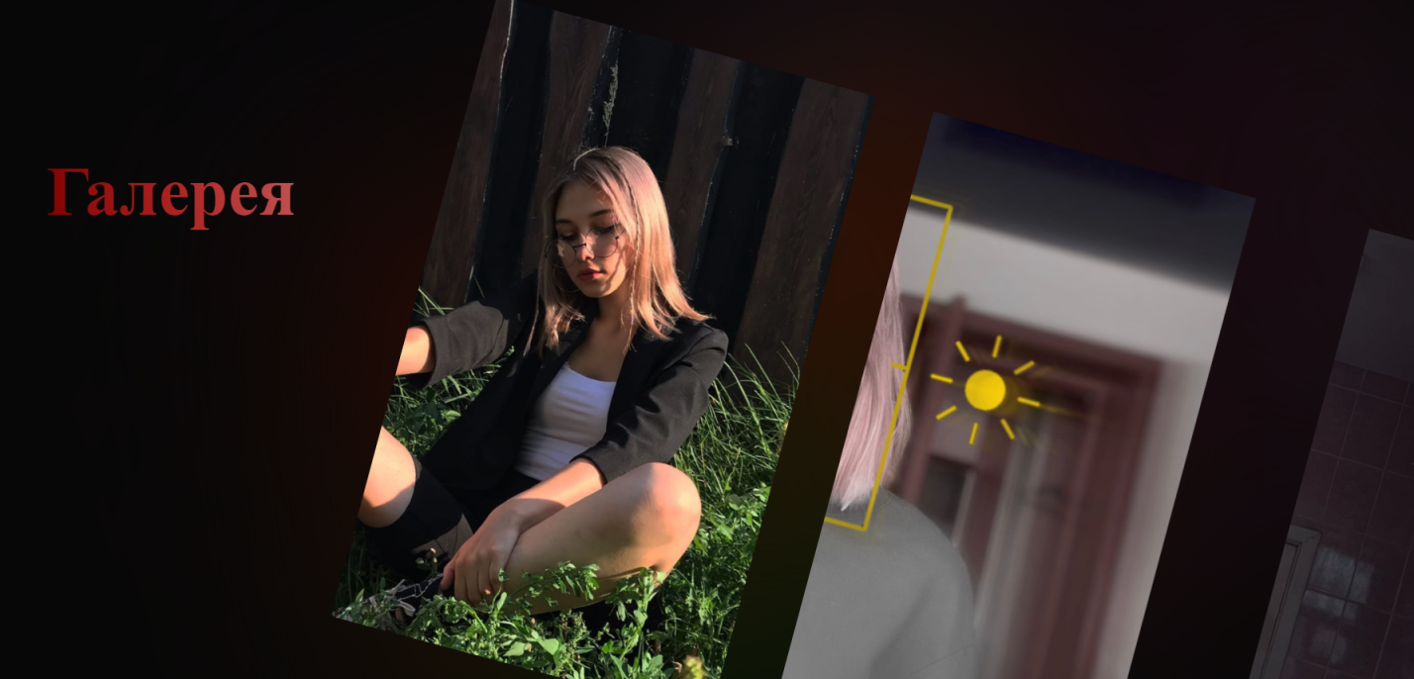Рис.1.Галерея

Рис.2.Галерея при прокрутке

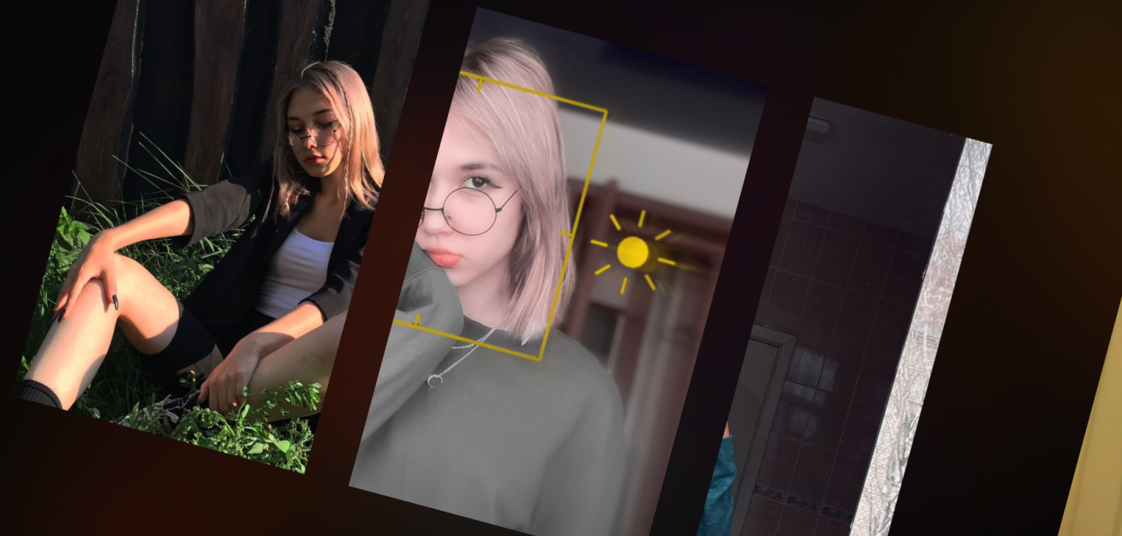

При нажатии на фотографию она открывается во всю величину в том положении, в котором вы ее открыли. (Рис.3)

****Рис.3.Фото-галерея

**Листинг кода программы**

Для подключения CSS:

*<link rel = "stylesheet" href="swiper/swiper-bundle.min.css">*

*<link rel="stylesheet" href="style/css.css">*

Для подключения JS:

*<script src="swiper/swiper-bundle.min.js"></script>*

*<script src="skill/app.js"></script>*

Сначала создаем разметку в файле gallery.php. Создаем классы и делаем два набора фотографий. Второй слой будет размыт.

*<div class= "swiper slider slider_main">*

*<div class="swiper-wrapper slider_wrapper">*

*<div class="swiper-slide slider_item">*

*<div class="slider_img" data-swiper-parallax[1]="20%" style="background-image: url(image/gallery/01.jpg);"></div>*

*</div>*

*<div class="swiper-slide slider_item">*

*<div class="slider_img" data-swiper-parallax="20%" style="background-image: url(image/gallery/03.jpg);"></div>*

*</div>*

*<div class="swiper-slide slider_item">*

*<div class="slider_img" data-swiper-parallax="30%" style="background-image: url(image/gallery/04.jpg);"></div>*

*</div>*

*<div class="swiper-slide slider_item">*

*<div class="slider_img" data-swiper-parallax="20%" style="background-image: url(image/gallery/10.jpg);"></div>*

*</div>*

*<div class="swiper-slide slider_item">*

*<div class="slider_img" data-swiper-parallax="30%" style="background-image: url(image/gallery/11.jpg);"></div>*

*</div>*

*</div>*

*</div>*

*<div class= "swiper slider slider_bg">*

*<div class="swiper-wrapper slider_wrapper">*

*<div class="swiper-slide slider_item">*

*<div class="slider_img" data-swiper-parallax="20%" style="background-image: url(image/gallery/01.jpg);"></div>*

*</div>*

*<div class="swiper-slide slider_item">*

*<div class="slider_img" data-swiper-parallax="20%" style="background-image: url(image/gallery/03.jpg);"></div>*

*</div>*

*<div class="swiper-slide slider_item">*

*<div class="slider_img" data-swiper-parallax="30%" style="background-image: url(image/gallery/04.jpg);"></div>*

*</div>*

*<div class="swiper-slide slider_item">*

*<div class="slider_img" data-swiper-parallax="20%" style="background-image: url(image/gallery/10.jpg);"></div>*

*</div>*

*<div class="swiper-slide slider_item">*

*<div class="slider_img" data-swiper-parallax="30%" style="background-image: url(image/gallery/11.jpg);"></div>*

*</div>*

*</div>*

*</div>*

Параметрами мы задаем расстояние(spaceBetween) между соседними элементами и отображаем(sliderPerView) - видимость слайдов на разных разрешениях.

*breakpoints: {*

*0: {*

*slidesPerView: 2.5,*

*spaceBetween: 20*

*},*

*680: {*

*slidesPerView: 3.5,*

*spaceBetween: 60*

*}*

*}*

Для создания того, чтобы фотография открывалась при нажатии на нее создаем document:

*document.querySelectorAll('.slider_item').forEach[2](item => {*

*item.addEventListener('click', event => {//Регистрируем событие click*

*item.classList.toggle[3]('opened')*

*})*

*})*

Второй слой с фотографиями будет размываться и выступать в качестве фона, поэтому breakpoints не задается.

*const sliderBg = new Swiper('.slider_bg', {*

*centeredSlides: true,*

*parallax: true,*

*spaceBetween: 60,*

*slidesPerView: 3.5*

*})*

CSS для этого слоя:

*.slider_bg{*

*z-index: 0;// Будет проваливаться за задний слайд*

*transform: rotate(-20deg)!important;//Поворачиваем фото и указываем important, так как переопределяем системные стили swiper*

*top: -90vh;*

*left: -10vh;*

*opacity: .2;*

*filter: blur(120px) saturate[4](10) ;*

*}*

Для названия «Галерея» задаем значения CSS:

*logo{*

*font-size: 70px;*

*font-weight: 900;*

*display: inline-block;*

*background: linear-gradient(80deg, Maroon,FireBrick, IndianRed);*

*-webkit-background-clip: text;//Применение градиента к тексту*

*-webkit-text-fill-color: transparent;*

*}*

**Выводы**

Поставленная цель выполнена. В ходе лабораторной работы на сайте удалось реализовать анимационную галерею с помощью библиотеки swiper, предназначенная для создания слайдеров для мобильных приложений и web-сайтов.

**Список литературы**

1. <https://webref.ru/css/value/saturate>
2. <http://code.mu/ru/javascript/manual/dom/classList/toggle/>
3. <http://code.mu/ru/javascript/manual/array/forEach/>

https://ru.wix.com/blog/2020/05/%D1%87%D1%82%D0%BE-%D1%82%D0%B0%D0%BA%D0%BE%D0%B5-%D0%BF%D0%B0%D1%80%D0%B0%D0%BB%D0%BB%D0%B0%D0%BA%D1%81-%D1%81%D0%BA%D1%80%D0%BE%D0%BB%D0%BB%D0%B8%D0%BD%D0%B3-%D1%80%D0%B0%D1%81%D1%81%D0%BA%D0%B0%D0%B7%D1%8B%D0%B2%D0%B0%D0%B5%D0%BC-%D0%B8-%D0%BF%D0%BE%D0%BA%D0%B0%D0%B7%D1%8B%D0%B2%D0%B0%D0%B5%D0%BC

1. https://ru.wix.com/blog/2020/05/%D1%87%D1%82%D0%BE-%D1%82%D0%B0%D0%BA%D0%BE%D0%B5-%D0%BF%D0%B0%D1%80%D0%B0%D0%BB%D0%BB%D0%B0%D0%BA%D1%81-%D1%81%D0%BA%D1%80%D0%BE%D0%BB%D0%BB%D0%B8%D0%BD%D0%B3-%D1%80%D0%B0%D1%81%D1%81%D0%BA%D0%B0%D0%B7%D1%8B%D0%B2%D0%B0%D0%B5%D0%BC-%D0%B8-%D0%BF%D0%BE%D0%BA%D0%B0%D0%B7%D1%8B%D0%B2%D0%B0%D0%B5%D0%BC
2. http://code.mu/ru/javascript/manual/array/forEach/
3. http://code.mu/ru/javascript/manual/dom/classList/toggle/
4. https://webref.ru/css/value/saturate